GUÍA DE ESTILO

**Centro Educativo:** Escuela Virgen de Guadalupe

**Ciclo Formativo:** Desarrollo de Aplicaciones Web

**Curso:** 2022-2023

**Asignatura:**

**Alumnos:** [Mario Perez Garcia](mailto:mperezgarcia.guadalupe@alumnado.fundacionloyola.net)

1. *Este documento recoge la paleta de colores, tipografía e iconos que se utilizarán en la aplicación.*

# Sentimiento/s

Confianza y Orden

# Paleta de Colores

Gris y azul

He escogido como color principal tonos en azul ya que se asocia a la confianza que busco para que los clientes no desconfíen de la web y no se animarán a comprar en ella.

Tonos grises como colores secundarios para expresar elegancia y seriedad.

# Logo

# 

# Tipografía

OROS



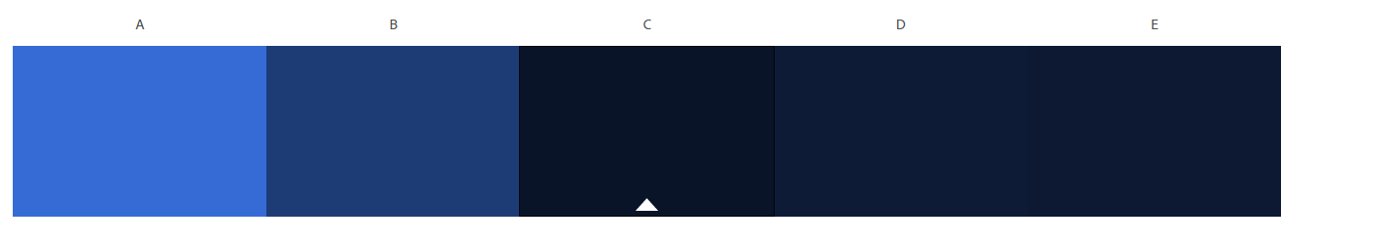

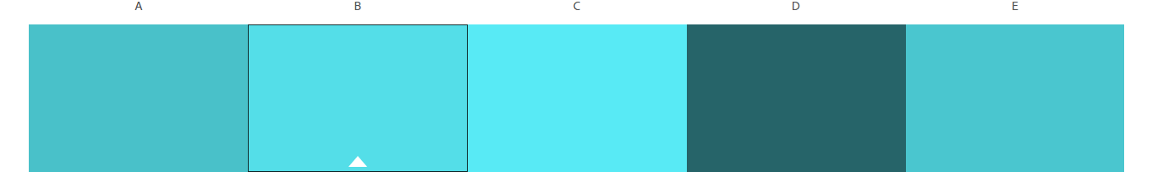

# Iconos

El proyecto utilizará la biblioteca de Font Awesome porque es una colección con gran variedad de iconos, que

además permiten modificarse lo suficiente para seguir la línea gráfica buscada para el proyecto.

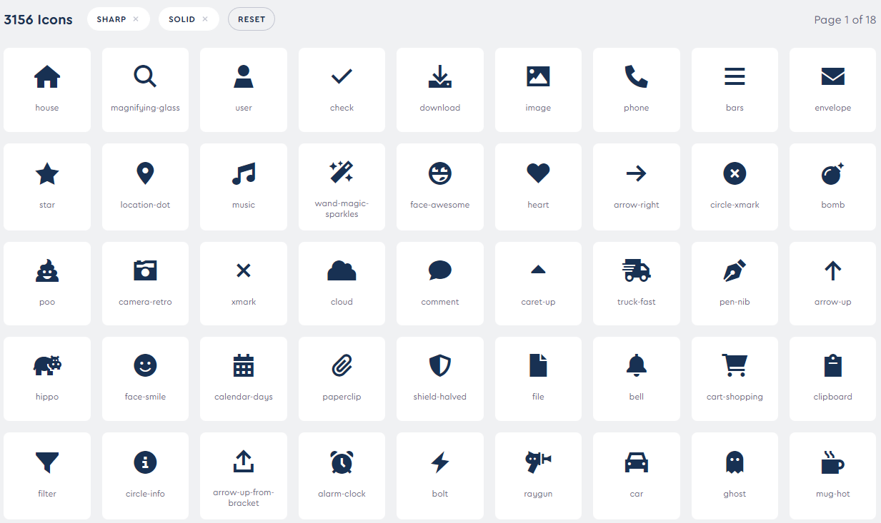

# Ejemplos de Uso

barra de navegacion



admin

